我的情绪我做主
陈如优
情绪是人对客观事物是否满足自己的需要而产生的态度体验。根据情绪对人的影响，可分为正性情绪（如愉快、欢乐、满意、幸福等）和负性情绪（如愤怒、忧愁、恐惧、痛苦、憎恨等）两类。积极的情绪促人奋进、战胜困难，而消极情绪影响人的正常学习、工作和生活，甚至危害身体健康。引起人们产生各种各样情绪的原因不在于事件本身，而在于个体对事件的看法。对一件事，如果个体持积极的看法，就会产生积极的情绪体验。反之，就会产生消极的情绪体验。
高中生情绪是复杂而多变的，容易受环境影响而不能善始善终地做好每一件事，学习、生活也因此而受到干扰，那些自控力较弱的学生，很容易成为不良情绪的俘虏。因此帮助学生学会调控自己的情绪，对自己所面对的学习与生活显得犹为重要。
【辅导对象】高一年级学生
【辅导目标】
1．让学生意识情绪容易受到环境的支配，认识调节情绪的重要性；
2．学会主动调节情绪的方法，培养良好的情绪；
3．让学生通过实践学会应用主动调节情绪的方法。
【活动准备】
准备好视频、音乐、卡片，打印好材料、制作课件。
【活动过程】
一、暖身活动：抓情绪
1．说明活动规则
在分好的小组内每个学生伸出左手食指，右手摊开掌心朝下，同时将左手食指接触到左手边同学的右手掌心下，用手搭成圈，手掌手指只要接触到勿需抓牢。学生要保持这个姿势不动，听教师读段文章，当且仅当大家听到“情绪”这两个字时，马上用右手抓下面的手指，同时左手食指尽快逃离，以防被抓。每次行动完之后迅速恢复原来状态，直到文章结束。
2．教师朗读“情绪”美文，学生热情抓“情绪”
“潮起潮落，冬去春来，日出日落，花开花谢，自然界的万事万物都在循环着变化着，我也不例外，情绪时好时坏。
每天我醒来时，不再有旧日的心情。昨日的快乐变成今日的哀愁，又转为明日的喜悦。我心中像有一只轮子不停地转着，由乐而悲，由悲而喜，由喜而忧。
今天我要学会控制它。让每天都充满幸福和快乐。情绪是我们的朋友。随着年龄的增长，我的朋友慢慢增多，失败时我灰心丧气，挫折时自暴自弃。所以我决定从今天开始，我要控制它，我要和积极的它交朋友，每天生活在快乐的阳光里，用清新的气息、自信的感觉放飞好心情，用自己的想象、勇气和笑声打败它。
年轻的你要学会调控自己，做自己情绪的主人。”
师：从活动开始到活动结束这个过程中，你都体验到了哪些情绪呢？
生1：紧张、刺激、开心……
生2：高兴、痛苦……
设计意图：通过“抓情绪”游戏，调动课堂积极性，降低学生的紧张情绪，创设良好的心理课堂氛围。
二、情境导入
1．假如你是这个女孩，你很用功的做了一个老师布置的船模型，你高兴地拿着这个船模型走在路上；突然，你发现前面有一张50块钱，这个时候你的情绪如何？
生：高兴、幸运！意外之财！
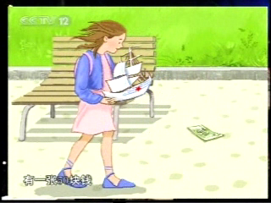
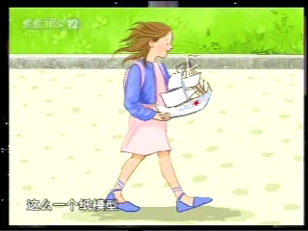
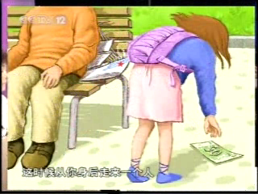
2．是你就把模型放在旁边的椅子上，伸手去捡那50块钱，可就在这个时候有一个人一屁股坐在椅子上，正好坐在你那个模型上，你此时的感受是什么？
生1：生气，他怎么都不看一眼就做下去啊！
生2：自责，如果不是为了那五十块钱，也不会弄成这样！
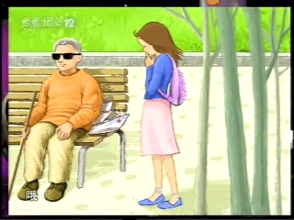
3．可是当你站起身时，你突然发现他原来是个盲人，这个时候你又怎么想？
生1：平和，他不是故意的，他看不到。
生2：无奈，他都已经这样了，还能去责怪他什么。
师：通过学生的回答让学生认识到我们平时生活中的情绪是由于环境的改变而改变，这个是很被动的，那我们应该如何主动的调节情绪，适应环境？
设计意图：通过这个情境，让学生意识到人的情绪容易被动的受到环境的支配，但其实人的认知能力是可以主动地调控自己不良情绪的。

三、活动一：写写烦恼事
先要求每个学生在卡片上写出最近一段时间以来你所遇到的令你伤心难过的一两件事情。
最近一段时间你所遇到的令你伤心难过的事情 | 你的情绪
生1：这次期中考试我考的很差，我开始变的很讨厌学习了，有点彻底失望的感觉。
生2：最近脸上老是冒痘痘，我看我越长越丑了，心里真是无奈。
生3：最近我最好的朋友好像开始不理我了，对我总是很冷淡，我又不知道我哪里做错了。
……
设计意图：让学生写下最近一段时间的伤心事，不仅可以了解学生的心理状态，同时也是为之后运用主动调节情绪的方法做了铺垫。
四、活动二：寻找主动调节情绪的妙招
将学生分成四个大组，每大组分两个小组，每个大组拿到一个锦囊，锦囊里面只有一个材料，小组内成员一起讨论材料后面的问题，从而发现怎样的情绪调节妙招？（材料见附件）
1.第一锦囊材料：圣诞节的礼物
在一个圣诞节的前夕，圣诞老人打算送给两个可爱男孩两份完全不同的礼物。夜晚，他悄悄的把这些礼物挂在了圣诞树上。
第二天天亮哥哥和弟弟都起床了，哥哥发现他的圣诞树上挂了一把气枪和一辆自行车，还有一个足球，可是他并不高兴。
圣诞老人问他“怎么了孩子，是礼物不好么？
哥哥拿起气枪说：看，如果我拿他出去玩，把邻居家的玻璃打坏了，又要挨骂了；还有这自行车，我骑着出去玩倒是很高兴，但如果撞到树上 ，会把自己摔伤的；还有这个足球，它早晚会被我踢爆的。
圣诞老人听了他的话，没有话说。
弟弟来到自己的圣诞树前，树上只挂了一个纸包，别的什么也没有，他把纸包打开，不禁哈哈大笑 ，一边笑一边在院子里寻找。
圣诞老人问他：孩子你为什么这么高兴
弟弟说：我的圣诞礼物是一包马粪，这说明一定会有一匹小马在我的院子里 。果然他在院子的后面找到了一匹壮实的小马，他骑上小马，高兴的说：我是世界上最勇敢的勇士。
圣诞老人捋着胡子说：真是个快乐的孩子。
小组讨论：
（1）哥哥和弟弟会有不同情绪的理由是什么？
生1：弟弟有的玩就很开心，而哥哥总在担心。
生2：哥哥比较悲观，弟弟比较乐观。
（2）从这个故事中，你能领悟到哪些情绪调节的方法？
生1：我觉得我们需要积极地看待问题。
生2：从这个故事中，我感悟到要以积极的心态对待生活。
2.第二锦囊：幸与不幸

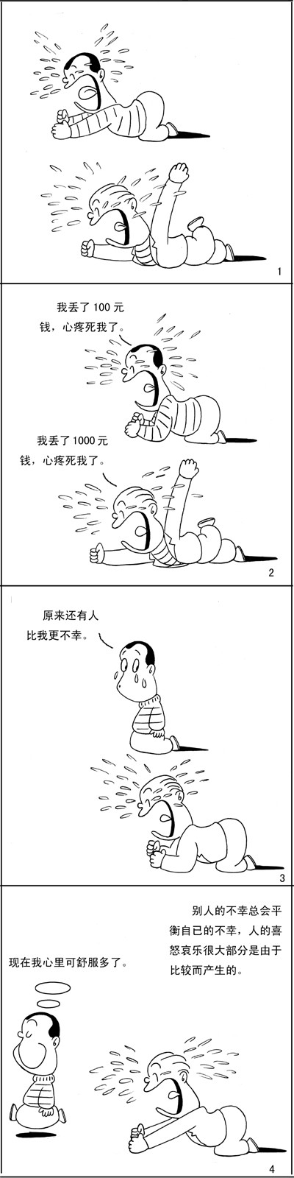

小组讨论：
（1）丢了一百块的后来情绪怎么反而舒服多了呢？
生：因为他发现有个人丢了1000元，丢得比他多多了。
（2）从中我们可以悟出怎么去调节情绪呢？
生1：我们情绪不好的时候，要多想想比我们差的那些人。
生2：在我们情绪不好的时候，稍微想想比我们更糟糕的人，我们的情绪就会好了。
3.第三锦囊：崔永元谈抑郁症
中央电视台著名主持人崔永元在一次接受采访时，对于自己抑郁的原因，他是这么说的：“我觉得我能改变什么，即使我不能改变这个世界，我也能改变这个行业，不能改变这个行业，我能改变这个部门，不能改变这个部门，我能改变身边的几个人，我总是能改变什么，我后来发现我什么都改变不了，我现在就知道了，我连我女儿都改变不了，她会由社会塑造她，而不是我个人去塑造她，你无能为力。”
小组讨论：
（1）你觉得崔永元抑郁的原因是什么呢？
生1:我觉得他是一次次遭受挫折打击，失去了自信才抑郁的。
生2:我觉得他刚开始对自己的定位太高了，他想改变世界、改变行业是不可能的，后来他失落了，他觉得自己什么都做不了。
（2）从中你能感悟到哪些情绪调节的方法呢？
生1：正确评价自己，要学会不卑不亢。
生2：做事情前一定要合理地定位自己，定位不要太高。
4.第四锦囊：是什么导致了心灵贫穷
从前，有两位很虔诚、很要好的教徒，决定一起到遥远的圣山朝圣。两人背上行囊、风尘仆仆地上路，誓言不达圣山朝拜，绝不返家。
两位教徒走啊走，走了两个多星期之后，遇见一位白发年长的圣者，这圣者看到两位如此虔诚的教徒千里迢迢要前往圣山朝圣，就十分感动地告诉他们：“我打算送给你们一个礼物！什么礼物呢？就是你们当中一个人先许愿，他的愿望一定会马上实现；而第二个人，就可以得到那愿望的两倍！”
此时，其中一教徒心里一想：“这太棒了，我已经知道我想要许什么愿，但我不要先讲，因为如果我先许愿，我就吃亏了，他就可以有双倍的礼物！不行！”而另外一教徒也自忖：“我怎么可以先讲，让我的朋友获得加倍的礼物呢？”于是，两位教徒就开始客气起来，“你先讲嘛！”“你比较年长，你先许愿吧！” ，“客套地”推辞一番后，两人就开始不耐烦起来，气氛也变了：“你干嘛！你先讲啊！”“为什么我先讲？我才不要呢！
两人推到最后，其中一人生气了，大声说道：“喂，你真是个不识相、不知好歹的人耶，你再不许愿的话，我就把你的狗腿打断、把你掐死！”
另外一人一听，没有想到他的朋友居然变脸，竟然来恐吓自己！于是想，你这么无情无意，我也不必对你太有情有义！我没办法得到的东西，你也休想得到！于是，这一教徒干脆把心一横，狠心地说道：“好，我先许愿！我希望——我的一只眼睛──瞎掉！”
很快地，这位教徒的一个眼睛马上瞎掉，而与他同行的好朋友，也立刻两个眼睛都瞎掉！
小组讨论：
（1）其实故事中的两个人都可以获得不错的结果的，但是怎么结果会是这样呢？
生1：两个人都想得到更多，太贪了
生2：因为两个人谁都不希望别人得到双倍的好处，所以最后就相互敌对了。
（2）从中你领会到了什么调控情绪的奥妙？
生1：我觉得人的欲望不要太高，不然会永远都不开心。
生2：从这个故事中，我感悟到了人要学会知足常乐。
5.教师总结：我的情绪我做主
- 善于看到事物积极的一面
- 幸亏没有更糟
- 给自己合理定位
- 适当学会满足
设计意图：通过四个材料，使小组团结讨论，主动寻找到调节情绪的方法，既能够发挥组内的共同协作的优势，同时也获得成功的体验。
五、活动三：情绪大变脸
师：刚才大家掌握了调节情绪的四种方法，那现在我们运用今天学过的理性控制情绪的方法去解决当前你所遇到的令你伤心难过的事情吧。
活动：各小组相互交换卡片，然后小组选择一件典型事件进行讨论。
烦恼1：这次期中考试我考的很差，我开始变的很讨厌学习了，有点彻底失望的感觉。
生1：应该学会合理定位，目标不要过高，要一步一步慢慢才能成功。
生2：其实我也与你一样也考不好，我们可以一起努力。
生3：一次失败不能代表什么，只要我们怀着积极的心态保持自信，努力学习，一定能够再次取得成功的。
烦恼2：最近脸上老是冒痘痘，我看我越长越丑了，心理真是无奈。
生1：其实你应该换个心态，这只能说明你进入了青春期了，生理活动剧烈，不是长的难看，你问问大家你难看吗？
生2：其实现在很多同学都跟你有类似的情况，有些同学的痘痘比你还多呢？
烦恼3：最近我最好的朋友好像开始不理我了，对我总是很冷淡，我又不知道我哪里做错了。
生1：也许是她太忙了，也许是你们之间太好了需要点距离，你要学会乐观。
生2：你们之间肯定是发生了什么事情，要坐下来与好朋友坦诚交流，好好沟通，相信你们的友谊经历过这次波折后能更稳固。
设计意图：让学生真正做到活学活用，主动地调节自己的不良情绪，培养良好的情绪状态。
六、结束语
生活就像一面镜子，你笑，它也笑；你哭，它也哭，快乐不快乐全在于你自己。愿同学们都能成为自己情绪的主人！
设计意图：以一句诗歌结尾不仅能升华主题，同时也让学生带着调控自我情绪的自信离开课堂。
【课后反思】
1．让学生主动生成情绪调控的方法
情绪辅导容易给学生灌输情绪调控方法，这样学生失去了能动性，所以我巧妙构思了二个故事、一个漫画、一个视频，让学生小组主动探讨其中蕴含着的情绪调控方法，这样不仅活跃了课堂氛围，而且让学生感受到自己有主动发现问题的能力，调动学生参与课堂活动的积极性。
2．要重点聚焦情绪调控的实践目标
这节情绪辅导课的主要目标是将学会的情绪方法应用到平常的日常生活中，因此我将本节课主要时间放在最后的实践活动中。在这个环节的操作上我挑选了学生在平时最常遇到的情绪问题，运用刚学过的情绪调控方法去探讨解决，应该说取得了一定的效果。
3．发挥团体互助动力解决同伴间情绪问题
同伴互助有助于学生情绪问题的解决，所以我在最后实践环节给了学生充分的时间进行小组讨论。并且当我让别的学生去解决典型情绪问题时，其实也已经发挥了全班学生的智慧，因为作为同龄人，他们有着共同的经历和感受，自然也就能够给出更切实的建议。
注：本文刊登在《中小学心理健康教育》2018年第5期。
（作者单位：浙江省温州苍南县钱库高级中学，温州，325800）

